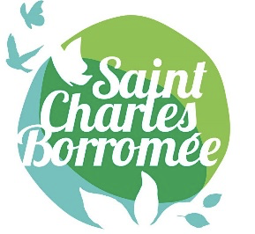

Communiqué de presse
Pour diffusion immédiate

Appel de dossiers en cours : projets art numérique et jeune public

Saint-Charles-Borromée, le 11 décembre 2025 - La Ville de Saint-Charles-Borromée lance un appel de dossiers pour deux projets d’exposition dans le cadre de la programmation 2026-2027 de la Maison Antoine-Lacombe : un projet en arts numériques et un projet destiné au jeune public.
Ces appels s’inscrivent dans la volonté de la Ville de développer la culture, en cohérence avec les orientations du Plan de développement culturel 2025-2027 Naturellement vivant. Les projets soumis devront répondre à l’une des orientations du plan de développement, qu’il s’agisse de mettre en valeur l’art et la nature ou de souligner la richesse et la diversité de la région.
Présentation des projets :
Les arts numériques se définissent comme un ensemble d’explorations et de pratiques artistiques, dont les processus et les œuvres utilisent principalement les technologies numériques pour la création et la diffusion. Ils intègrent les pratiques basées sur l’utilisation des technologies de communication et de l’information, qu’elles soient informatiques, électroniques, numériques, sonores, interactives ou Web et comprennent également l’art audio.
Source : https://www.calq.gouv.qc.ca
La sélection des projets sera orientée vers les expositions interactives et immersives.
Exposition jeune public :
Le projet devra être conçu pour les enfants, familles et écoles en favorisant l’interaction et le jeu. Cet appel est ouvert à toutes les pratiques artistiques : arts visuels, métiers d’art, arts numériques et multidisciplinaires. Il est également ouvert aux projets reliés à l’histoire et au patrimoine.

Dates à retenir
- Date limite pour soumettre un dossier : 26 janvier, 13 h
- Sélection des projets : semaine du 9 février 2026
Pour consulter l’ensemble des conditions et déposer un dossier, c’est ici
-30-
Source :
Alexandra Frappier, conseillère en communication
Ville de Saint-Charles-Borromée
Service des communications
Renseignements :
Véronique Goyette, directrice des communications et affaires publiques
514 995-9637

